D:\DATA\Tom\MyData\TFSoft\projekty-02-rozpracovane\GYM-Policka\009-EXPOZ-sablony-prac_listy_a_navody\logo EXPOZ.emfZeměpis – úloha č. 07

Autor: Petr Tišl

Teplota půdy

Cíle

Cílem měření je napodobit denní cyklus změn teploty v povrchových vrstvách půdy v laboratorních podmínkách.

Zadání úlohy

Využijte nádobu se vzorkem půdy. Pomocí misky naplněné ledem a lampy s běžnou odporovou žárovkou budete působit teplotně na půdu a simulovat tak rozdílné části dne. Změny teploty půdy budete sledovat ve dvou úrovních hloubky – 2 a 7 cm. Porovnáte průběh změn teploty v těchto úrovních.

Pomůcky

Dva datalogery Pasco Spark, dvě nerezová čidla teploty PS 2153, plastová nádoba s odříznutou svrchní částí, miska, led, lampička s odporovou žárovkou (nejlépe 100 W), pravítko, vzorek půdy. Existují i jiné možnosti zapojení (postupujte dle návodu učitele).

Teoretický úvod

Teplota půdy je důležitou veličinou, která zajímá nejenom zemědělce, ale také třeba stavební inženýry. Měří se na profesionálních meteorologických stanicích a to na povrchu (pouze několik stanic) a poté v 5, 10, 20, 50, a 100 cm. K měření se dnes používají automatizované měřící systémy.

Zatímco teplota povrchu půdy je v podstatě vždy vyšší než teplota vzduchu, směrem do hloubky je již situace jiná. V létě je teplota v hlubších vrstvách nižší než teplota vzduchu, v zimě je tomu naopak. V dlouhodobém průměru jsou dosahovány nejvyšší hodnoty teploty půdy v červenci a nejnižší v lednu. Změny teploty se samozřejmě v půdě projevují s určitým zpožděním. Toto zpoždění činí asi 3 hodiny na 10 cm hloubky. Dosahuje-li tedy teplota vzduchu maxim kolem 14 hodiny, pak teplota půdy v 10 cm bude dosahovat maxima kolem 17 hodiny. To je významné i pro interpretaci výsledků naší úlohy. Denní amplitudu teploty má tedy smysl sledovat zhruba do 20 – 30 cm hloubky. Je třeba poznamenat, že uvedené hodnoty jsou čistě teoretické a v reálných podmínkách se mohou výsledky značně odlišovat.

C:\Users\Vavřín\AppData\Local\Microsoft\Windows\Temporary Internet Files\Content.Word\EXPOZ-ze-u07-teplota půdy-obr-1.emf

Obrázek 1: Zpoždění chodu maxima a minima teploty půdy oproti teplotě vzduchu.

Velmi sledovanou hodnotou je hloubka zámrzu půdy. V našich podmínkách půda v hloubkách pod 100 cm téměř nezamrzá, což má velký význam například ve stavebnictví.

C:\Users\Vavřín\AppData\Local\Microsoft\Windows\Temporary Internet Files\Content.Word\EXPOZ-ze-07-obr-2b.emf

Existují i oblasti, kde je půda zmrzlá po celý rok a rozmrzá pouze v nejsvrchnější vrstvě. Označujeme ji jako permafrost. Taková půda je samozřejmě nevhodná pro zemědělské obdělávání, ale také silně ztěžuje zakládání staveb a život lidí. Rozmrzající vrstvu při povrchu označujeme jako aktivní vrstvu a pro nezamrzající vrstvy uvnitř a pod permafrostem používáme pojem talik.

Obrázek 2: Permafrost.

Bezpečnost práce

Dbejte pokynů učitele. Dodržujte laboratorní řád. Pozor při práci s elektrickými spotřebiči. Odporová žárovka je horká a to i po odpojení od zdroje!

Příprava úlohy (praktická příprava)

Připravte vhodnou plastovou nádobu a odřízněte její vrchní část. Lihovým fixem označte výšku naplnění a prořízněte dva otvory (pro vsunutí teploměrů) v hloubce 2 a 7 cm pod touto ryskou. Nádobu naplňte vzorkem půdy a průbežně mírně hutněte.

Dále připravte vhodnou nádobu (talíř nebo misku) a naplňte ji ledem. Vedle přichystejte lampičku se 100 W žárovkou.

Postup práce

Nastavení HW a SW

1. Zapněte dataloger a připojte senzory.
2. Tlačítkem *sestavit* se dostaneme do *nabídky měřených veličin*, kde vybereme měření teploty v závislosti na čase a zvolíme z *nabídky způsobu zobrazení* tlačítko *graf.*
3. V nabídce *vlastnosti grafu* změníme jednotky času na minuty což je vhodnější pro orientaci v experimentu.
4. V nabídce *nastavení vzorkování* vybereme podmínku stop po trvání a nastavíme 40 minut.

Příprava měření

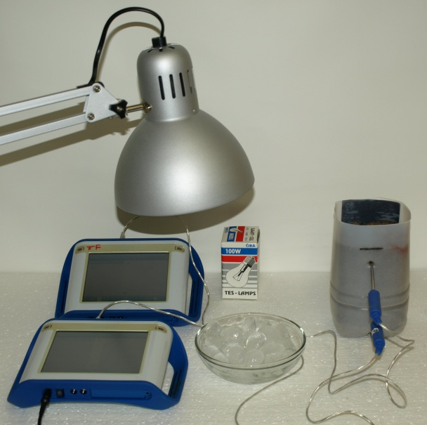Před měřením si připravíme všechny pomůcky tak, abychom je měli při ruce.

Měření se po jednotlivých fázích nezastavuje.

Pokud teploměr v půdě nedrží (může se stát u toho, který je v mělčí vrstvě) použijeme například lepicí pásku k jeho upevnění.

Obrázek 3: Založení experimentu.

Vlastní měření (záznam dat)

Po zahájení měření pozorně sledujte čas a podle tabulky v pracovním listu měňte podmínky experimentu. Data se zaznamenávají ve formě grafu.

Po ukončení měření (40 minut) grafy upravte pomocí tlačítka *nástroje grafu* výběrem volby *roztažení grafu*, čímž jej přizpůsobíme obrazovce datalogeru.

Takto upravené grafy uložíme a vytiskneme, případně překreslíme do pracovního listu.

Analýza naměřených dat

V nabídce *nástroje grafu* použijte volbu *výběr statistiky grafu*, kterou využijete pro vyhledání maxima a minima pro dané měření. Údaje zaznamenáte do tabulky v pracovním listu a doplníte o výpočet absolutního teplotního rozdílu.

Dále analyzujeme tvar grafů a případný časový posun v nástupu maxima a minima teploty.